Kjære alle dere som støtter og heier frem klubben vår!

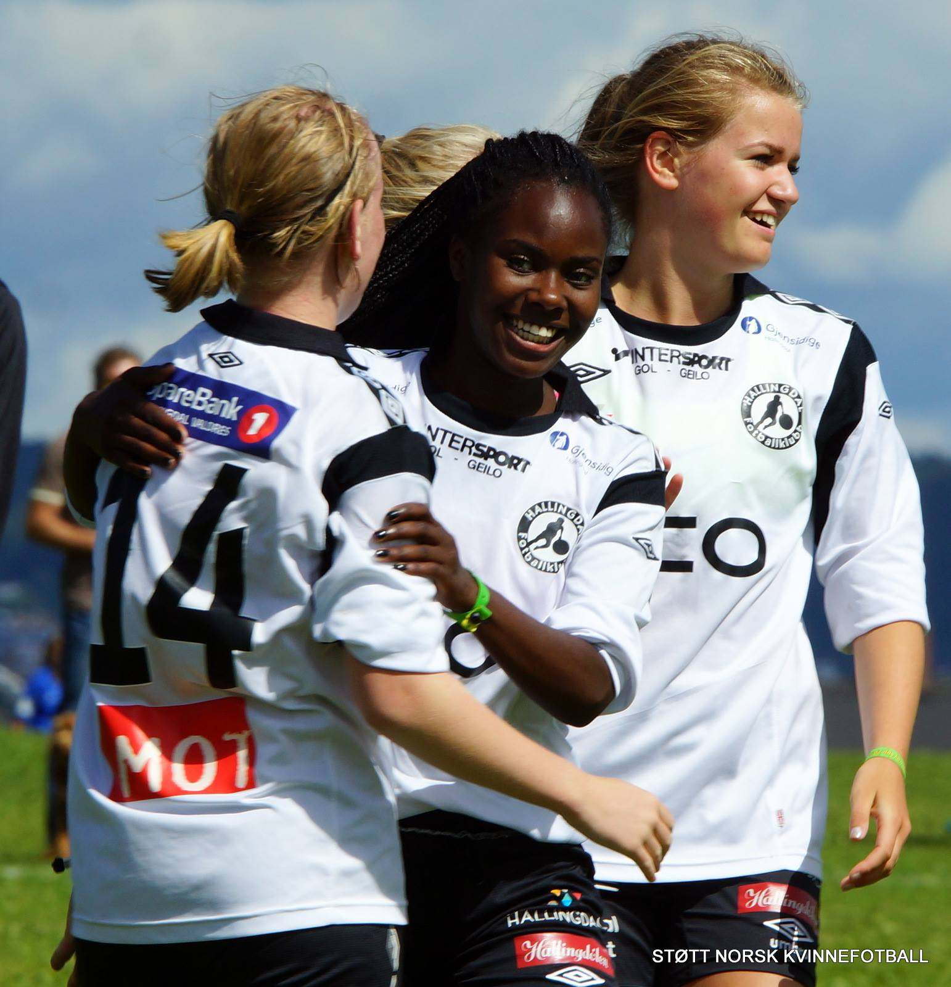
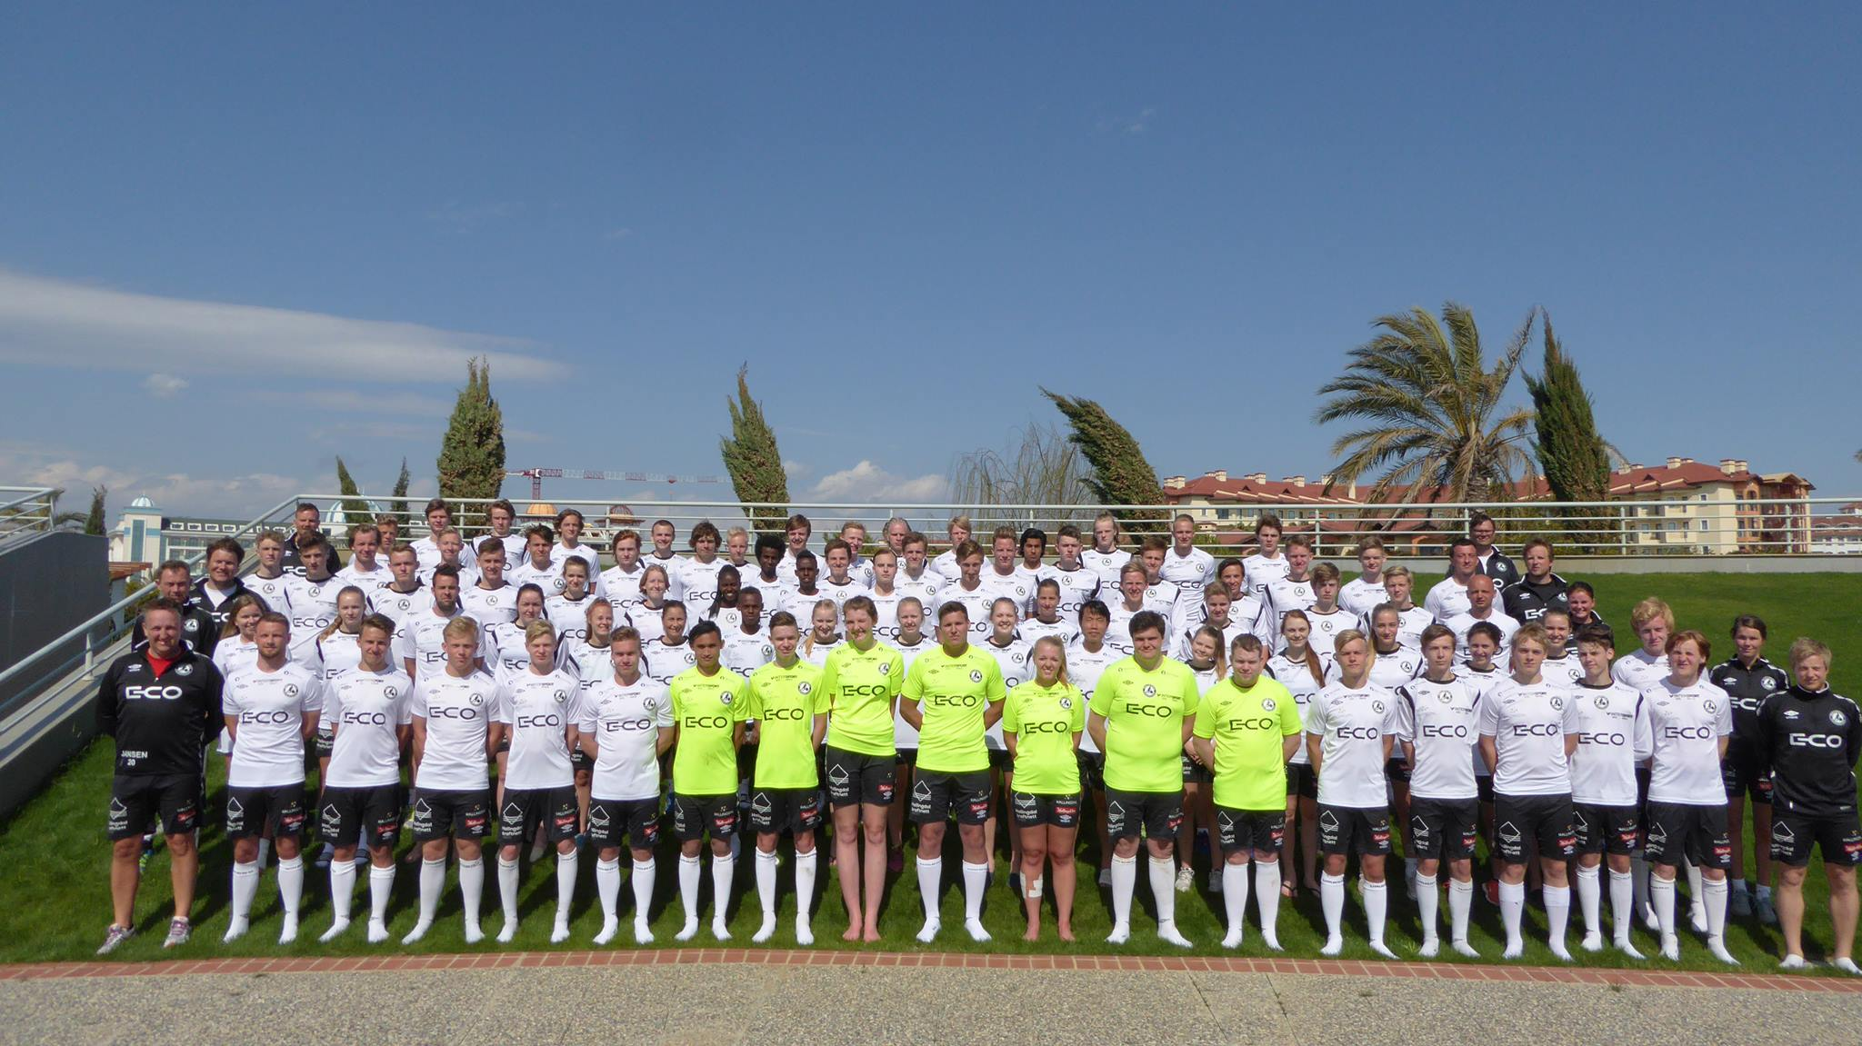
Vi vil gjerne takke for støtten vi har fått av dere i år. 2015 har vært den beste sesongen i klubbens historie. Vi har god kvalitet på lagene vi stiller, og vi stiller mange lag! I tillegg tilbyr vi proffe og ungdom gjennom hele året, samt at vi har vår egen idrettsfritidsordning slik som en del andre storklubber i Norge har.
HFK på treningsleir i Tyrkia 2015

Vi er svært stolte av det mangfoldet av fotballaktivitet vi har i dag, og vi drømmer om mer. Å ha dere på laget er gull verdt for oss! Tusen, tusen takk!
Mål til HFK-jentene under Norway Cup 2015
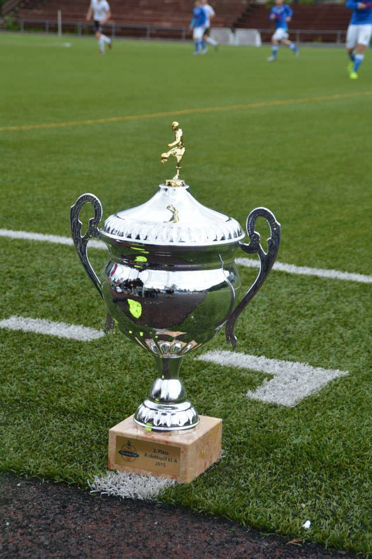
Vi vil med dette ønske dere en riktig god jul og et godt nytt «fotball» år.

Måtte vi oppleve store fotballøyeblikk sammen også i kommende sesong.

Sølvpokalen til juniorgutta i Norway Cup 2015

Hjertelig hilsen alle i HFK
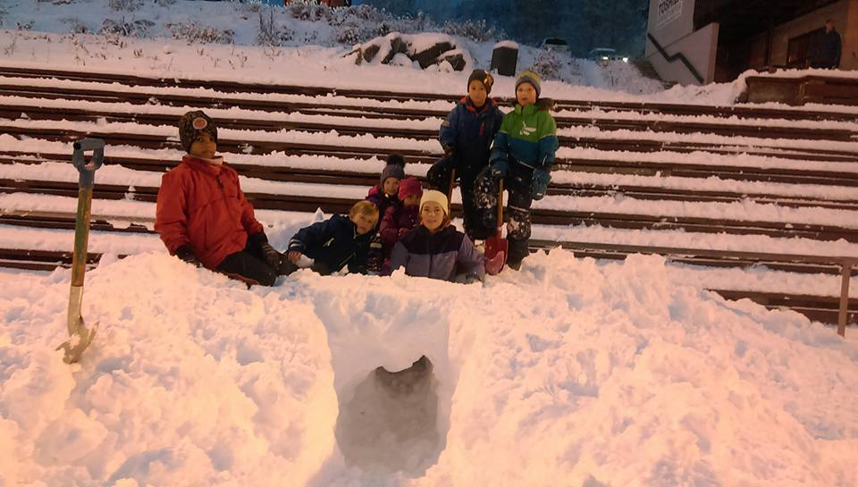
- styret og ansatte
Leik i snøen på IFO

